**QUESTIONS FOR MCMC QUIZ.**

**SET 1**

1. Berapakah inisiatif Aspirasi Keluarga Malaysia yang dilaksanakan oleh Kementerian Komunikasi dan Multimedia Malaysia?

A. 2 B. 3 C. 4 D. 5

2. Pilih jawapan yang BETUL.

Berikut merupakan inisiatif yang patut dicapai oleh Kementerian Komunikasi dan Multimedia Malaysia kecuali

A. Membuka semula aktiviti industri kreatif  
B. Pakej Peranti Keluarga Malaysia & Pakej Remaja Keluarga Malaysia  
C. Penawaran Dana & Skim Insentif Berjumlah RM44.8Juta.  
D. Penawaran Geran, Dana & Skim Insentif Berjumlah RM40.48Juta.

3. Agensi manakah yang melaksanakan aspirasi pertama Kementerian Komunikasi & Multimedia Malaysia iaitu Membuka Semula Aktiviti Industri Kreatif?

   

4. Inisiatif yang manakah diuruskan oleh Malaysia Digital Economy Corporation Sdn. Bhd. (MDEC)?

A. Membuka semula aktiviti industri kreatif  
B. Penawaran geran, dana & skim insentif berjumlah RM40.48 Juta  
C. Pakej Peranti Keluarga Malaysia & Pakej Remaja Keluarga Malaysia

5. Agensi manakah yang melaksanakan inisiatif Pakej Peranti Keluarga Malaysia dan Pakej Remaja Keluarga Malaysia?

A. Suruhanjaya Komunikasi dan Multimedia Malaysia  
B. My Creative Ventures  
C. Telekom Malaysia

6. Apakah tawaran inisiatif 100 Hari Aspirasi Keluarga Malaysia oleh Suruhanjaya Komunikasi Multimedia Malaysia?

A. Pakej telefon percuma  
B. Pakej tablet percuma  
C. Pakej peranti dan perkhidmatan internet lebih murah  
D. Pakej laptop percuma

7. Berapakah nilai langganan minimum untuk Pakej Peranti Keluarga Malaysia?

A. RM30 B. RM40 C. RM50 D. RM20

8. Berikut merupakan senarai syarikat rangkaian telekomunikasi yang terlibat dibawah Pakej Peranti Keluarga Malaysia dan Pakej Remaja Keluarga Malaysia kecuali

    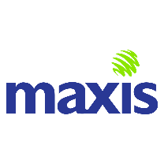 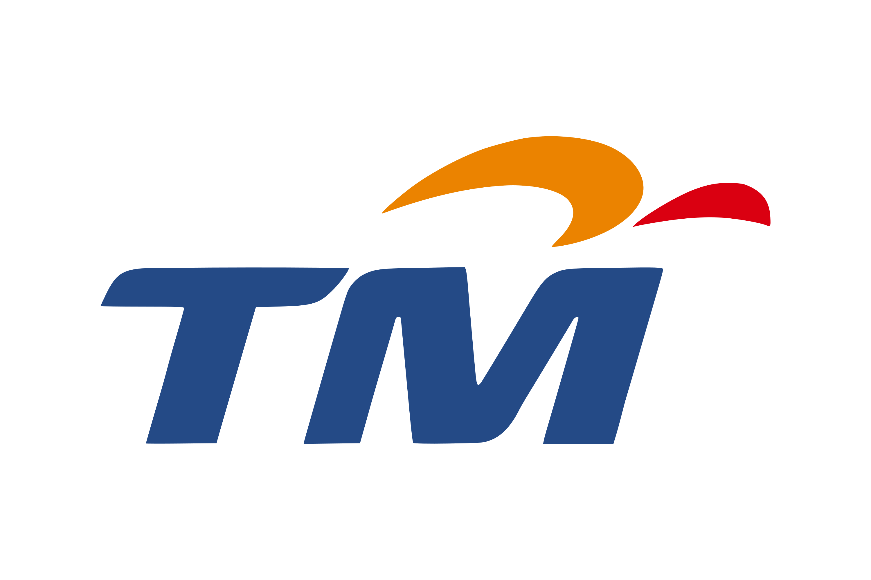 

9. Siapakah yang layak menerima Pakej Remaja Keluarga Malaysia?

A. Berumur 18 tahun ke atas  
B. Berumur 15 tahun ke atas  
C. Berumur 23 tahun ke atas  
D. Berumur 18 tahun sehingga 21 tahun dan pelajar yang menyambung pelajaran ke peringkat tertinggi.

10. Berapakah nilai yang perlu dibayar oleh penerima Pakej Remaja Keluarga Malaysia untuk rangkaian yang diberikan?

A. RM30 untuk 3 bulan dengan 20GB data  
B. RM40 untuk 3 bulan dengan 30GB data  
C. RM50 untuk 3 bulan dengan 40 GB data  
D. RM 60 untuk 3 bulan dengan 50 GB data

**SET 2**

1. Berapakah jumlah data percuma yang diberikan untuk para pelajar melakukan aktiviti produktiviti?

A. 60GB B. 50GB C. 30GB D. 20GB

2. Berapa lamakah tempoh tawaran yang diberikan untuk Pakej Remaja Keluarga Malaysia?

A. 15 September 2021 – 15 Mac 2022  
B. 15 Oktober 2021 – 15 Januari 2022  
C. 15 Oktober 2021 – 15 April 2022  
D. 15 September 2021 – 15 Februari 2022

3. Teknologi apakah yang ditawarkan untuk Pakej Peranti Keluarga Malaysia?

A. 3G B. VoLTE C. 4G D. 5G

4. VoLTE adalah perkataan ringkasan untuk?

A. Volume LTE B. Volunteer LTE C. Voice Over Long Term-Evolution D. Voice Limited

5. Berapa lamakah kontrak yang disyaratkan bagi memperoleh peranti di bawah Pakej Peranti Keluarga Malaysia?

A. 12 bulan  
B. 12 bulan – 24 bulan  
C. 12 bulan – 36 bulan  
D. 12 bulan – 15 bulan

6. Berapa banyakkah syarikat telekomunikasi yang bekerjasama dengan SKMM untuk inisiatif ini?

A. 3 syarikat  
B. 4 syarikat  
C. 5 syarikat  
D. 6 syarikat

7. Apakah peranti yang ditawarkan oleh SKMM untuk inisiatif ini?

A. Komputer riba  
B. Tablet  
C. Telefon pintar  
D. Telefon rumah

8. Siapakah yang layak menerima Pakej Peranti Keluarga Malaysia?

A. Golongan B40  
B. Golongan M40  
C. Golongan T20  
D. Golongan Kayangan

9. Bilakah Pakej Peranti Keluarga Malaysia & Pakej Remaja Keluarga Malaysia di lancarkan?  
  
A. 15 Oktober 2021  
B. 14 Oktober 2021  
C. 13 Oktober 2021  
D. 16 Oktober 2021

10. Apakah tujuan inisiatif Pakej Peranti Keluarga Malaysia dan Pakej Remaja Keluarga Malaysia?

A. Memudahkan pekerjaan rakyat  
B. Menambahbaik infrastuktur digital menerusi penawaran perkhidmatan telekomunikasi  
C. Membantu rakyat yang kurang berkemampuan dalam sektor komunikasi  
D. Memberi pendedahan teknologi kepada setiap lapisan masyarakat